Thuis uw waarden meten
Beste meneer/mevrouw,
Uw zorg gaat veranderen.
Belangrijke informatie van uw huisarts over de jaarlijkse meting van uw bloeddruk. Lees deze brief zorgvuldig en helemaal door.
Om de zorg goed te regelen, gaan we werken met zelf thuis meten als uw situatie stabiel blijft. Dit geldt ook voor u. U hoeft daarom niet meer elk jaar naar de huisartsenpraktijk te komen om uw bloeddruk, hartslag en gewicht te laten meten door de praktijkondersteuner.
In plaats daarvan meet u uw waarden zelf thuis. Dit is betrouwbaar en geeft vaak zelfs een nog beter beeld dan een meting op de praktijk. Zo weet u ook waar u op kunt letten en wat u kunt doen voor een gezonde manier van leven.
Wat is ervoor nodig?
Om uw bloeddruk en hartslag thuis te kunnen meten is het mogelijk om via de huisartsenpraktijk tijdelijk een meter te lenen. Ook kunt u zelf een bloeddrukmeter aanschaffen. Het is belangrijk om gebruik te maken van een bovenarm bloeddrukmeter en geen pols bloeddrukmeter, deze geeft geen betrouwbare uitslag.
Bent u van plan een bloeddrukmeter aan te schaffen? Via deze link vindt u een lijst met betrouwbare meters die in Nederland te koop zijn.
Betrouwbare bloeddrukmeter kopen | Hartstichting
Alle verdere uitleg en stap-voor-stap instructies vindt u op de volgende pagina.
U meet uw waarden vanaf nu zelf thuis. Dit is de vaste werkwijze als uw situatie stabiel blijft. Lukt het niet om uw waarden zelf te meten of wilt u dit niet? Laat het ons weten. Dan kijken we samen welke zorg het beste bij u past.

Met vriendelijke groet,
Team Huisartsenpraktijk
Werkproces en instructies thuismetingen

- U ontvangt jaarlijks een oproep
- U gaat naar het lab voor bloed en urineonderzoek
- U meet thuis uw bloeddruk, hartslag en gewicht op de weegschaal
- U voert uw metingen in via het portaal
- U ontvangt bericht met de beoordeling
Wat moet u zelf invoeren:
- Bloeddruk
- Hartslag
- Gewicht (op u weegschaal thuis als u deze heeft, Gewicht kunt u op ieder tijdstip van de dag meten)
Zo meet u uw bloeddruk en hartslag:
- Gebruik een bovenarm bloeddrukmeter, deze meet automatisch ook uw hartslag
- Meet 3 keer uw bloeddruk
- Gebruik het gemiddelde van de laatste 2 bloeddrukmetingen en lees uw hartslag af. Het gemiddelde is de laatste 2 bloeddrukmetingen optellen en delen door 2.
- Geef deze metingen door via het portaal
Betrouwbaar meten:
- Rust 5 minuten voordat u meet
- Meet niet direct na koffie, roken of inspanning
- Zit rechtop met voeten op de grond
- Arm op hart hoogte
- Niet praten tijdens het meten

Wanneer neemt u contact op met de praktijk?
- Bij een bovendruk van 180 mmHg of hoger

Heeft u klachten, maakt u zich zorgen of heeft u vragen? Neem dan contact op
met de praktijk.

Instructie zelfmeting invoeren in Uw Zorg Online
- Wanneer bent ingelogd in uw portaal, klikt u op de ‘metingen’ tegel
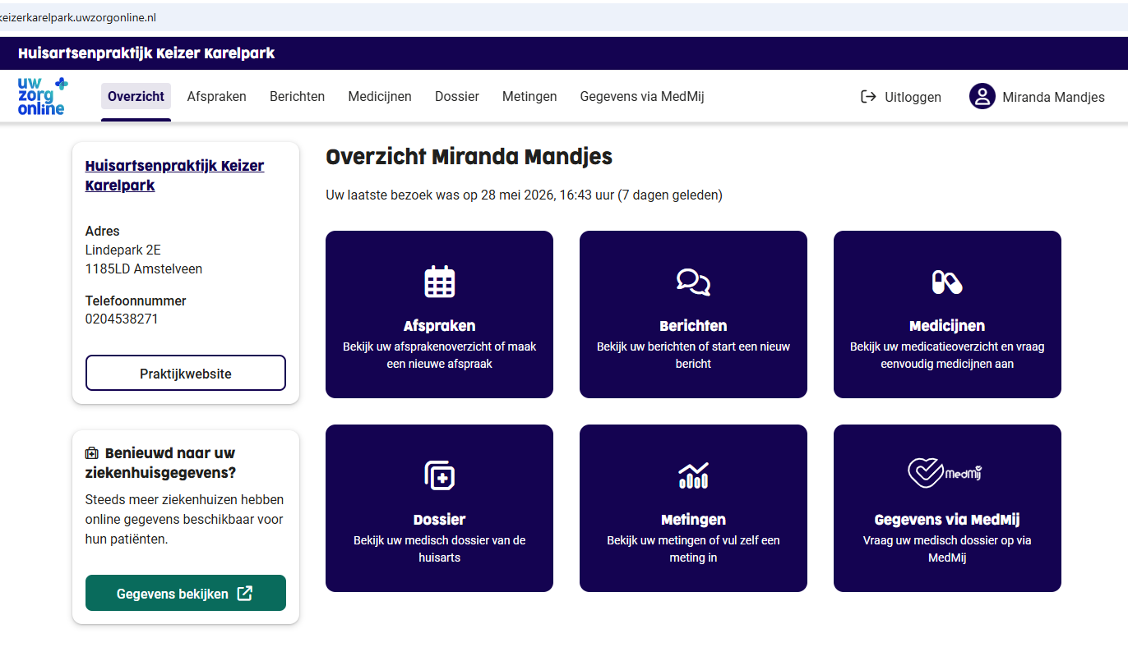

- Vervolgens vult u de volgende meetwaardes in:
- Bloeddruk
- Gewicht
- Hartslag

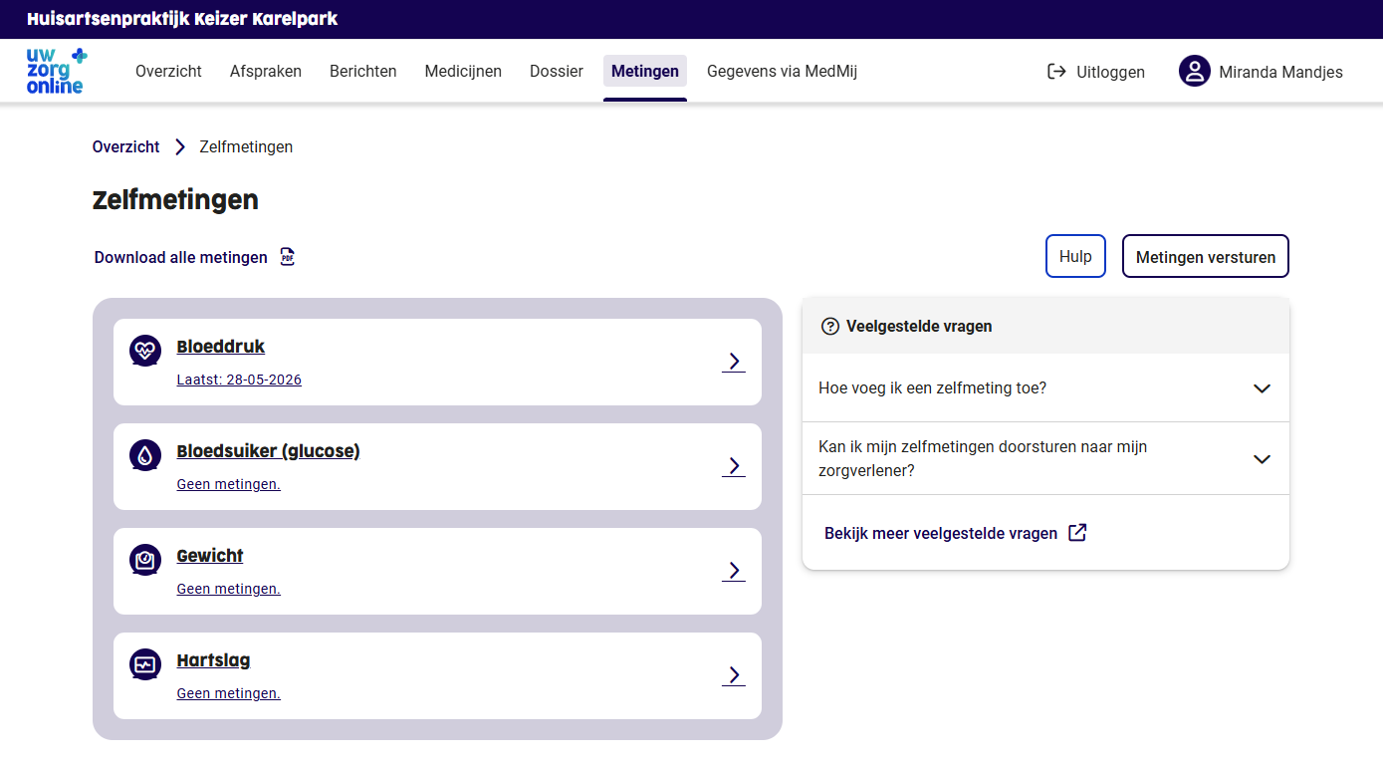

- Klik op ‘voeg een meting toe’ en zo kan je je meting invoeren.

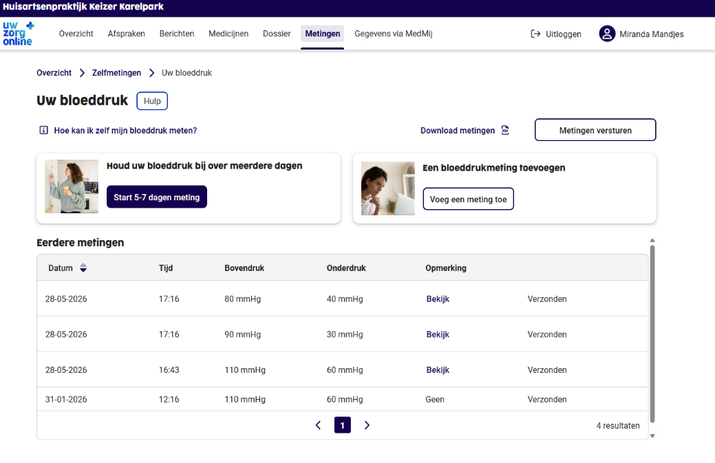

- Ten slotte klikt u op de knop ‘metingen versturen’. Wanneer u hierop heeft geklikt, worden uw metingen verstuurd naar de praktijk en kunnen de praktijkondersteuner, huisarts en assistente de metingen ook inzien.

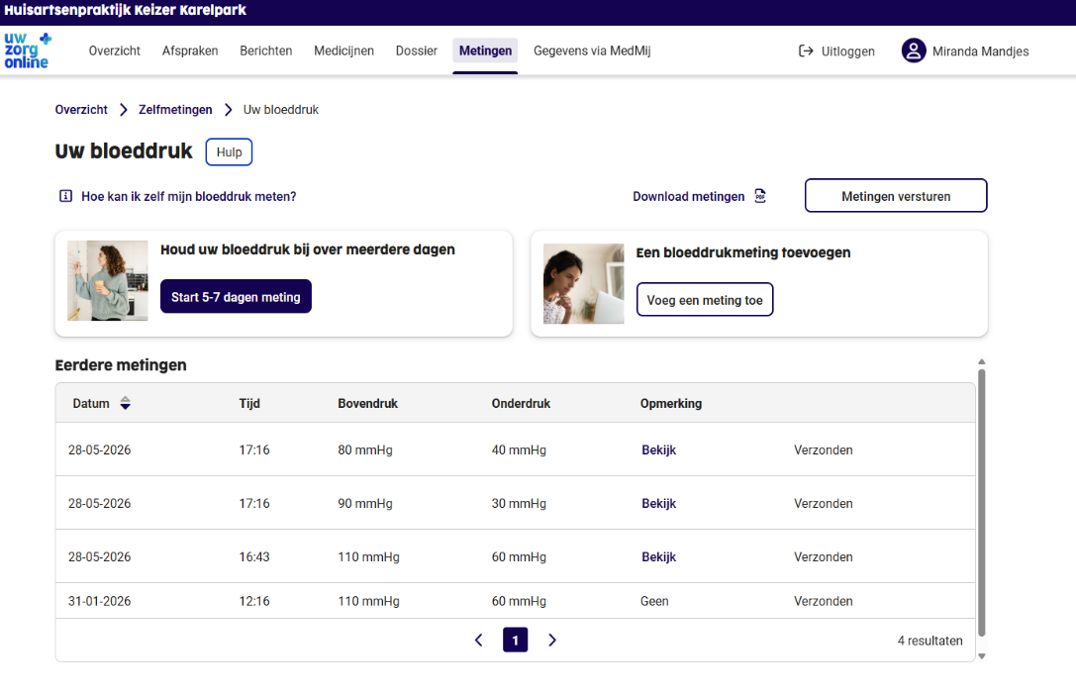

1

Klik voor een uitgebreide instructievideo op de volgende link:
Uitlegvideo: een zelfmeting toevoegen - Uw zelfmetingen - Uw Zorg Online

